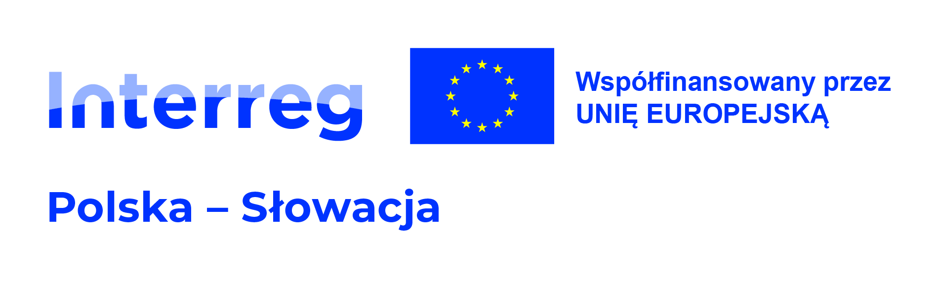

RAZEM PRZECIWKO SKUTKOM ZMIAN KLIMATU NA POGRANICZU POLSKO-SŁOWACKIM. Zarządzanie kryzysowe w teorii i w praktyce.

Za nami drugie spotkanie partnerów projektu strażackiego !

W dniu 12.03.2025 r. w Nowym Targu odbyło się spotkanie partnerów projektu pt. „RAZEM PRZECIWKO SKUTKOM ZMIAN KLIMATU NA POGRANICZU POLSKO-SŁOWACKIM. Zarządzanie kryzysowe w teorii i w praktyce", który realizowany jest w ramach Programu Interreg Polska-Słowacja 2021-2027. Część osób uczestniczyła w nim on-line za pośrednictwem platformy Zoom.
Spotkanie miało charakter drugiego przeglądu realizacji projektu. Uczestniczyli w nim przedstawiciele: Wspólnego Sekretariatu (pani Irina Ledchenkova), Małopolskiego Urzędu Wojewódzkiego (pani Anna Maj, pan Grzegorz Prokop), Regionalnego Punktu Kontaktowego Urzędu Marszałkowskiego Województwa Małopolskiego (pani Dorota Leśniak), Regionalnego Punktu Kontaktowego Kraju Żylińskiego (pani Andrea Cúthová ) oraz partnerów projektu: Związku Euroregion „Tatry” (pan Michał Stawarski, pani Magdalena Batkiewicz, pani Teresa Siaśkiewicz), Obec Štrba (pani Štefánia Srebalová, pan Bc. Patrik Kováč), Gminy Rabka-Zdrój (pani Wioletta Miśkowiec, pan Dariusz Makowski), Gminy Łapsze Niżne (pan Jakub Jamróz, pani Beata Pietruś – Rak), Gminy i Miasta Dobczyce (pani Wioleta Łyżczarz, pan Konrad Skiba), Gminy Lipnica Wielka (pan Kamil Bodzioch), Gminy Nowy Targ (pan Janusz Gąsecki), Mesta Spišská Stará Ves (pan Ján Kurňava, pani Andrea Kurňavová), Mesta Trstená (pani Andrea Korčušková, pani Ľudmila Kostolná) i Europejskiego Ugrupowania Współpracy Terytorialnej TATRY (pani Agnieszka Cichorska i pani Anna Sowińska).
Program spotkania:
- analiza rzeczowej i finansowej realizacji projektu, w tym efektywności zrealizowanych zadań względem osiągnięcia zaplanowanych celów i wskaźników,
- ocena terminowości realizacji zaplanowanych działań,
- analiza jakości zarządzania i współpracy partnerów w projekcie, w tym realizacji umowy partnerskiej, komunikacji partnerów, przepływów finansowych, przeprowadzania zamówień publicznych,
- analiza problemów i ryzyka, opóźnień oraz koniecznych zmian w projekcie,
- prognoza dotycząca realizacji dalszej części projektu.

/
Druhé stretnutie partnerov hasičského projektu je za nami!

Dňa 12.03.2025 v Nowom Targu uskutočnilo sa stretnutie partnerov projektu s názvom „SPOLOČNE PROTI NÁSLEDKOM KLIMATICKÝCH ZMIEN V POĽSKO-SLOVENSKOM POHRANIČÍ. Krízové riadenie v teórii a praxi”, ktorý sa realizuje v rámci programu Interreg Poľsko-Slovensko 2021-2027. Niektorí účastníci sa zúčastnili online prostredníctvom platformy Zoom.

Toto stretnutie bolo druhým prehľadem realizácie projektu. Zúčastnili sa ho zástupcovia Spoločného sekretariátu (p. Irina Ledchenkova), Malopoľského vojvodského úradu (p. Anna Maj, p. Grzegorz Prokop), Regionálneho kontaktného boda Maršalkovskeho úradu Malopoľského vojvodstva (p. Dorota Leśniak), Regionálneho kontaktného boda v Žiline (p. Andrea Cúthová) a partneri projektu: Zväzok Euroregión „Tatry” (p. Michał Stawarski, p. Magdalena Batkiewicz, p. Teresa Siaśkiewicz), Obec Štrba (p. Štefánia Srebalová, p. Bc. Patrik Kováč), Obec Rabka-Zdrój (p. Wioletta Miśkowiec, p. Dariusz Makowski), Obec Łapsze Niżne (p. Jakub Jamróz, p. Beata Pietruś - Rak), Obec Dobczyce (p. Wioleta Łyżczarz, p. Konrad Skiba), Obec Lipnica Wielka (p. Kamil Bodzioch), Obec Nowy Targ (p. Janusz Gąsecki), Mesto Spišská Stará Ves (p. Ján Kurňava, p. Andrea Kurňavová), Mesto Trstená (p. Andrea Korčušková, p. Ľudmila Kostolná) a Európske zoskupenie územnej spolupráce TATRY (p. Agnieszka Cichorska i p. Anna Sowińska).

Program stretnutia:
- vecná a finančná analýza realizácie projektu, vrátane efektivity ukončených úloh z hľadiska naplnenia naplánovaných cieľov a ukazovateľov,
- posúdenie dodržiavania termínov realizácie naplánovaných aktivít,
- analýza kvality riadenia a spolupráce partnerov v projekte, vrátane realizácie partnerskej zmluvy, komunikácie medzi partnermi, finančných tokov, verejných obstarávaní,
- analýza problémov a rizík, omeškaní a nevyhnutných zmien v projekte,
- prognóza plnenia úloh naplánovaných v ďalšej časti projektu.

